Методическая разработка мероприятия
«Песня дружбы»

Выполнил:
Макеев Андрей Григорьевич

Прокопьевский городской округ
2025 год
Мероприятие
1 Название
«Песня дружбы»- это не просто словосочетание из двух слов, это то, что останется в сердце у каждого человека, участвовавшего в данной активности, потому что «Песня дружбы» - это близкие отношения, основанные на доверии и взаимопонимании, а также активно и приятно проведённое время в кругу актива школы.
И, когда ребята закончат школу ,воспоминания о данном мероприятии и о песне будут окунать их в то прекрасное время, когда они еще были школьниками.
2 Краткое описание сути активности: формат, общий ход, результат.
Участники мероприятия это члены актива школы, хорошо знакомые между собой.

Все участники собираются в парке, им выдается карта (см.прил 1.), где отмечены места на которых находятся станции и порядок их прохождения, дается установка.
Дается установка где ребятам рассказывается что они потеряли что то ценное, и пройдя все испытания вместе, показав свою дружбу и слаженную работу в команде они смогут вернуть это, проходя задания они будут становится на шаг ближе к своей потере. После установки участники начинают следование по карте к первой станции.

На каждой станции после выполнения задания им будет выдаваться часть мозаики. Выполнив все задания, у ребят получится мозаика с надписью «Песня Дружбы».

После окончания активности участники поют свою песню в орлятском кругу, ведь как мы знаем орлятский круг это символ единства и объединения.
3 Актуальность
Данное мероприятие проводится для того чтобы ребятам состоящие в активе школы могли лучше узнать друг друга в игровой форме и чтобы в предстоящем учебном году работа актива школы протекала на позитивной волне.
Во время мероприятия особенно поощряется спортивные способности и взаимопомощь. Задания в данном мероприятии активные и спортивные, участники выполняют их с радостью и удовольствием. Они мотивируют участников к активному образу жизни и ориентируют участников на взаимопонимание, уважение и доверие друг к другу.
Именно поэтому активность «Песня дружбы» необходима школьникам, членам актива школы.
4 Цель
Формирование мотивации к здоровому и активному образу жизни, укрепление крепких взаимоотношений в коллективе, основанных на взаимном доверии и общности интересов.
5 Задачи
1. Пропагандировать и формировать основы здорового образа жизни;

2. Научить членов актива школы превращать знания в инструмент, который можно эффективно использовать в жизни и в дальнейшей профессии;

3. Формировать навыки работы в группах, умения принятия коллективных решений в процессе выполнения станционных заданий;

4. Научить быстро принимать решения;

5. Укрепить духовные связи и общие интересы между участниками, раскрыть смысл взаимного уважения и взаимопомощи.
6 Участники
Участниками мероприятия являются члены актива школы.
ребята в возрасте от 7 до 18 лет, хорошо знакомые между собой.
7 Место
Местом проведения активности является паркс достаточным количеством свободного места для проведения станций, станции будут раскиданы по территории парка поэтому территория должна быть обширной. Местность должна быть сухой, не болотистой, так как на протяжении активности преследуется здоровье сберегающая функция.
8 Время
Продолжительность мероприятия занимает 40-60 минут.

Наиболее благоприятным временем для ее проведения является утро или день, так как нужно светлое время суток, чтобы участники полноценно могли выполнять задания.

На подготовку активности вместе с реквизитом уходит 60 – 120 минут.
9Ход мероприятия
Этапы подготовки:
Для проведения мероприятия выбирается открытая местность (парк, сквер), на его территории будут располагаться станции, всего станций пять, на каждой станции участникам предстоит выполнять задания с использованием основного реквизита
( футбольных мячей) и так же дополнительного (на каждой из станций он свой).
Перед началом мероприятия организатор готовит реквизит - карту местности, проводимой активности, кусочки мозаики и необходимый реквизит который нужен для выполнения заданий.
Этапы проведения:
Все участники собираются в парке, им выдается карта (см.прил 1.), где отмечены места на которых находятся станции и порядок их прохождения, дает установку.
Установка: вы потеряли что то ценное, и пройдя все испытания вместе, показав свою дружбу и слаженную работу в команде вы сможете вернуть это, проходя задания вы будете становится на шаг ближе к своей потере. На каждой станции после выполнения задания вам будет выдаваться часть мозаики. Выполнив все задания, вы поймете что вы потеряли.
После установки участники начинают следование по карте к первой станции.
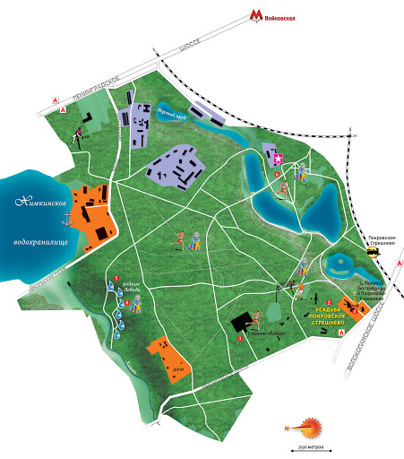
(Прил.1)

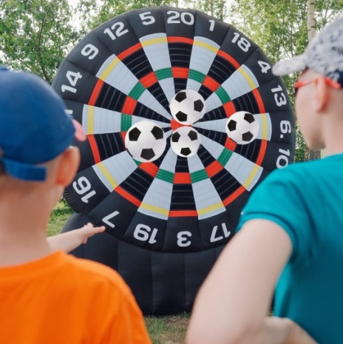
Станция 1:
Установка: Сейчас вам предстоит показать свою меткость и попасть прямо в яблочко и набрать 500 очков, если вы этого не сделаете, то тогда у меня для вас будет еще одно задание (присесть 20 раз всем вместе держась за плечи).
Ход: Участники задания встают друг за другом и кидают футбольный мяч пытаясь набрать нужное количество очков

Количество очков, после выполнения задания ведущий выдает им кусочки мозаики (см.прил.2) и они начинают следовать дальше по карте.

(Прил. 2)
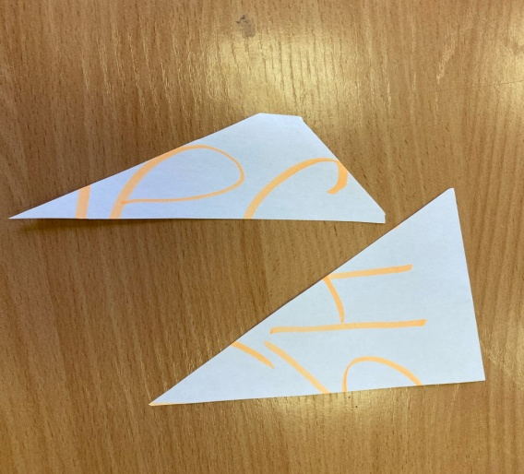
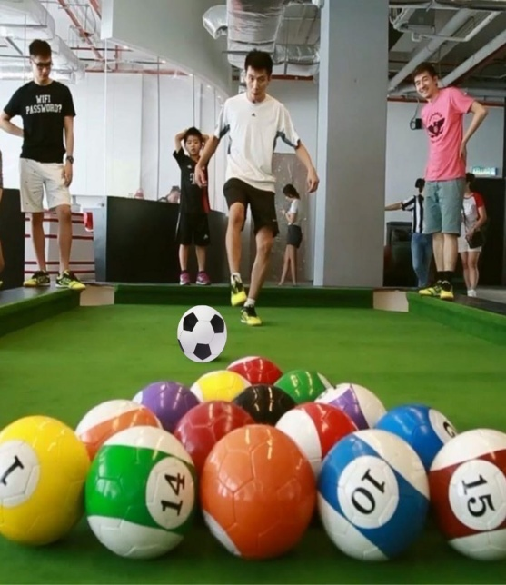
Станция 2.
Установка: Сейчас вам предстоит поиграть в бильярд, но как вы видите он необычный, у нас есть один обычный футбольный мяч, и остальные с цифрами, вы должны забить в лузу мячи с цифрами так, чтобы в сумме получился ваш общий возраст.
Ход: Участники по очереди выходят на поле, удар производится только одним мячом, тем на котором не написаны цифры, игра ведется до тех пор , пока участники не наберут нужную сумму очков в лузе.

После выполнения задания участникам выдаются следующие части мозаики и они продолжают движение по карте к следующей станции.

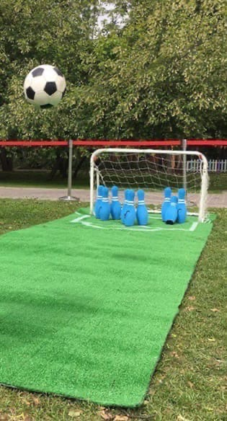
Станция 3.
Установка: Вам предстоит поиграть в боулинг, но он не обычный, правила такие же как в боулинге вам предстоит сбивать кегли, но за определенное количество кеглей вам предстоит отвечать на вопросы друг про друга или про актив школы., определенное количество сбитых кегль имеет свое значение:
«STRIKE» - сбито 10 кеглей с 1-й попытки – легкий вопрос.
«SPARE» - 10 кеглей сбито за 2 броска – вопрос по сложнее.
«SPLIT» - вопрос равный «SPARE», Сбитый «SPLIT» - считается, как «SPARE».

«SPLIT» - вопрос равный «SPARE», Сбитый «SPLIT» - считается, как «SPARE».
«FALSE» - вопрос, ответ на который могут знать не все.

«FOUL» - нарушение правил, если игрок заступает за линию фола, очки не засчитываются. Кегли устанавливаются заново. В этом случае дается дополнительное задание (танец маленьких утят)

Какое либо другое количество сбитых кеглей не являющихся определенными комбинациями, рассказать какой ни будь интересный факт о себе, который остальные еще не знают.

Ход: Каждый участник команды по очереди катает футбольный мяч и сбивает кегли. Сбив кегли, отвечает на вопросы в соответствии с комбинацией.
После того как все участники выполнили бросок, ведущий выдает им очередную часть мозаики.
Станция 4.
Установка: Вам придется полностью довериться друг другу, один участник с завязанными глазами должен будет закинуть все мячи в бочки, а остальные участники должны будут направлять его голосом. Данное задание покажет как вы умеете друг друга слышать и слушать.
Ход: одному участнику завязывают глаза и выдается определенное количество мячей, его отводят до точки броска и отходят от него. Направляя только голосом,
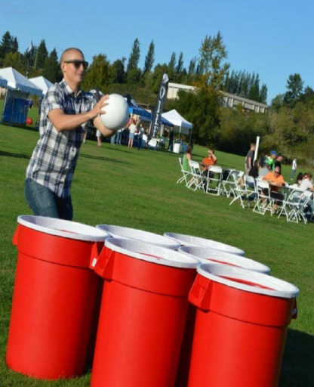

и не прикасаясь к нему, члены команды должны направлять все броски участника, чтобы все мячи оказались в бочках.
После выполнения задания участники получают очередную часть мозаики.


Станция 5:
Установка: Сейчас мы проверим вашу скорость и сноровку. Вы передаете мяч кругу пока играет музыка, когда музыка останавливается, тот у кого остался мяч, выходит в центр круга и рассказывает о себе 3 факта которые знают не все.
Ход: Участники передают мяч по кругу, пока играет музыка, когда музыка останавливается, тот у кого в руках оказался мяч выходит в центр и рассказывает о себе 3 факта которые знают не все.

Послы выполнения задания, участники получают последние части мозаики.

После того как все этапы пройдены, участники мероприятия приступают к сборке мозаики (см.прил. 3)

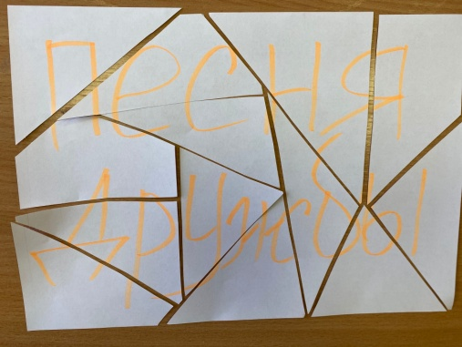
(Прил.3)

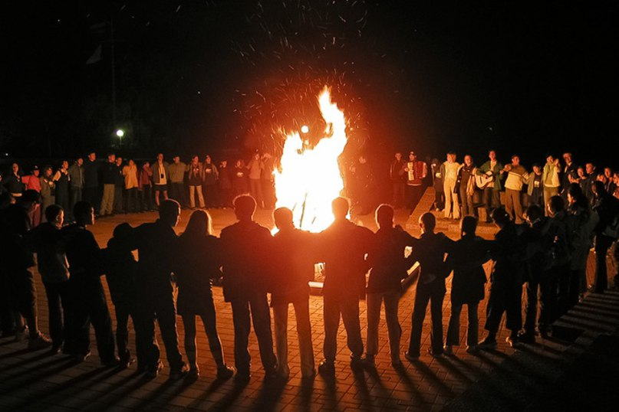
После того как мозаика собрана, ведущий говорит участникам что их как членов актива школы связывает не только общее дело, но и общая песня, ПЕСНЯ ДРУЖБЫ. Ведущий предлагает участникам встать в орлятский круг и спеть песню, ведь данное мероприятие помогло ребятам узнать друг друга, чтобы в предстоящем учебном году у актива школы не возникало недопониманий.

Последствием мероприятия является повышение эмоционального уровня участников, взаимодействие, повышение физической активности современного студента во время начала учебного года.
10 Критерии и показатели
Ключевым критерии успешности мероприятия является показатель того что участники выполнили все задания, показали умение работать в команде, слушать и слышать друг друга. Так же целью мероприятия являлась здоровье сберегающая функция, данное мероприятие проводилось на открытом воздухе, на станциях ребята показали свою физическую подготовку, следовательно цель была достигнута.
11 Ресурсы
В проведении данного мероприятия задействованы педагоги школы в качестве ведущих на станции. Для проведения активности также задействован ведущий, который погружает участников в атмосферу активности.

Необходимый инвентарь:
Карта парка в котором будет проводиться активность с отметками мест на которых будут находиться станции.
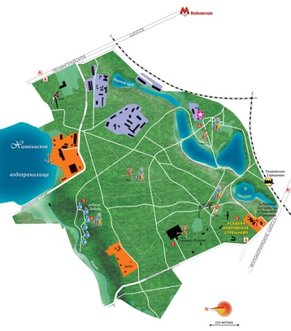
Мозика, часть которой будет выдаваться после выполнения задания.

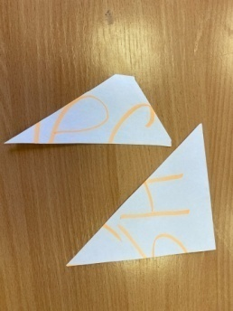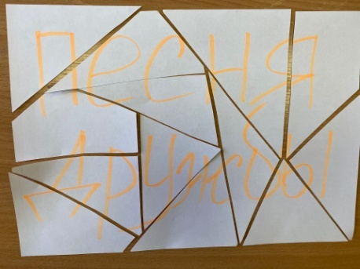

Для 1 станции: Футбольные мячи, большой дартс, его нужно расчертить на какой либо поверхности, кусочки мозаики.

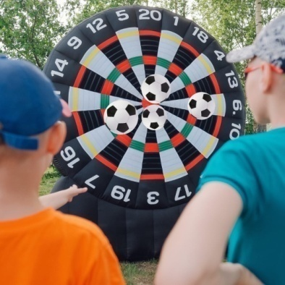

Для 2 станции: Футбольные мячи, один мяч обычный, на остальных прописаны разные цифры, ограниченное поле с расставленными по периметру ведрами для мячей (создаем имитацию луз), кусочки мозаики.

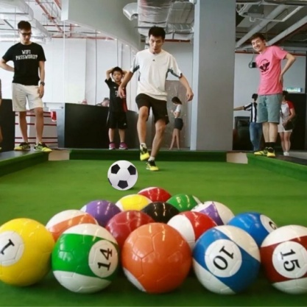

Для 3 станции: Футбольные мячи, кегли, линолеум для того чтобы создать скользящую поверхность, если нет кегль, то можно заменить бутылками с водой, кусочки мозаики.
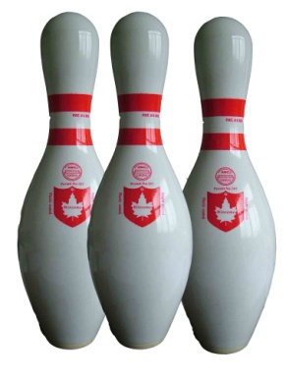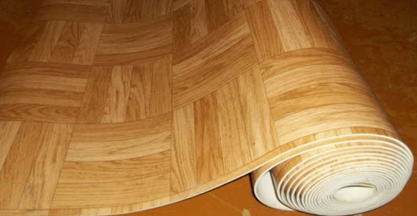
Для станции 4: Футбольные мячи 7-10 штук, бочки, ведра или корзины для игрушек 7-10штук, куда будут закидывать мяч, повязка чтобы завязывать глаза, часть мозаики.

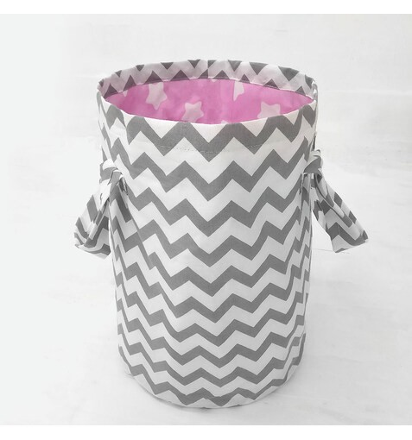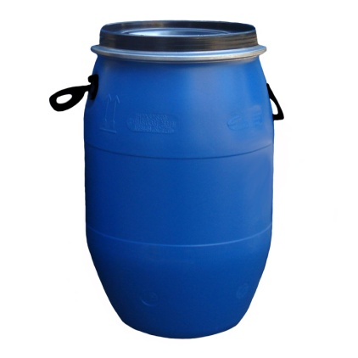

Для станции 5: футбольный мяч, музыкальный центр либо портативная колонка, часть мозаики


12 Факторы риска
Факторы риска:
- Плохая погода, так как данное мероприятие проводится на открытом воздухе. Чтобы этого избежать, нужно заблаговременно ознакомиться с погодными условиями и выбрать подходящий день.
- Несоблюдение техники безопасности и правил поведения, во время активности все участники должны соблюдать все необходимые меры предосторожности. Чтобы этого избежать перед началом активности нужно ознакомить участников с ТБ и ПП во время активности, так же ведущие на станциях соблюдают, чтобы участники соблюдали ТБ и ПП.
- Неудобная одежда и обувь. Данная активность проводится со спортивными элементами и при участие ней, необходима спортивная одежда и обувь. Чтобы избежать этого, с участниками нужно заранее оговорить их внешний вид.
13 Использованные источники
При поиске изображений для наглядности использовался интернет-ресурс Google Chrom.
14 Последействие, краткий самоанализ
Данное мероприятие можно проводить как для постоянного коллектива, в котором все хорошо знакомы, так и для временного, задания простроены так что при их выполнении можно узнать что то новое друг про другаю.
Данное мероприятие можно проводить только весной, летом и осенью, когда на улице стоит сухая погода, так как преследуется здоровье сберегающая функция и командообразующая.

